Валик и жестко соединенный с ним ломаный стержень того же поперечного сечения вращается с постоянной угловой скоростью $ω$ вокруг оси АВ. Требуется найти допускаемое число оборотов валика в минуту при допускаемом напряжении $[σ]=100МПа$ и $γ=78 кН/м^{3}$.

*Указания.* Для упрощения вычислений рекомендуется производить их сначала в общем виде, обозначив интенсивность сил инерции на горизонтальном участке через $q$. Равнодействующие сил инерции на горизонтальном и вертикальном участках, опорные реакции, ординаты эпюры М надо выразить через $q$ и l.

Дано:

|  |  |  |  |
| --- | --- | --- | --- |
| вар | схема | L,см | d валика, мм |
| 7 | 7 | 45 | 16 |

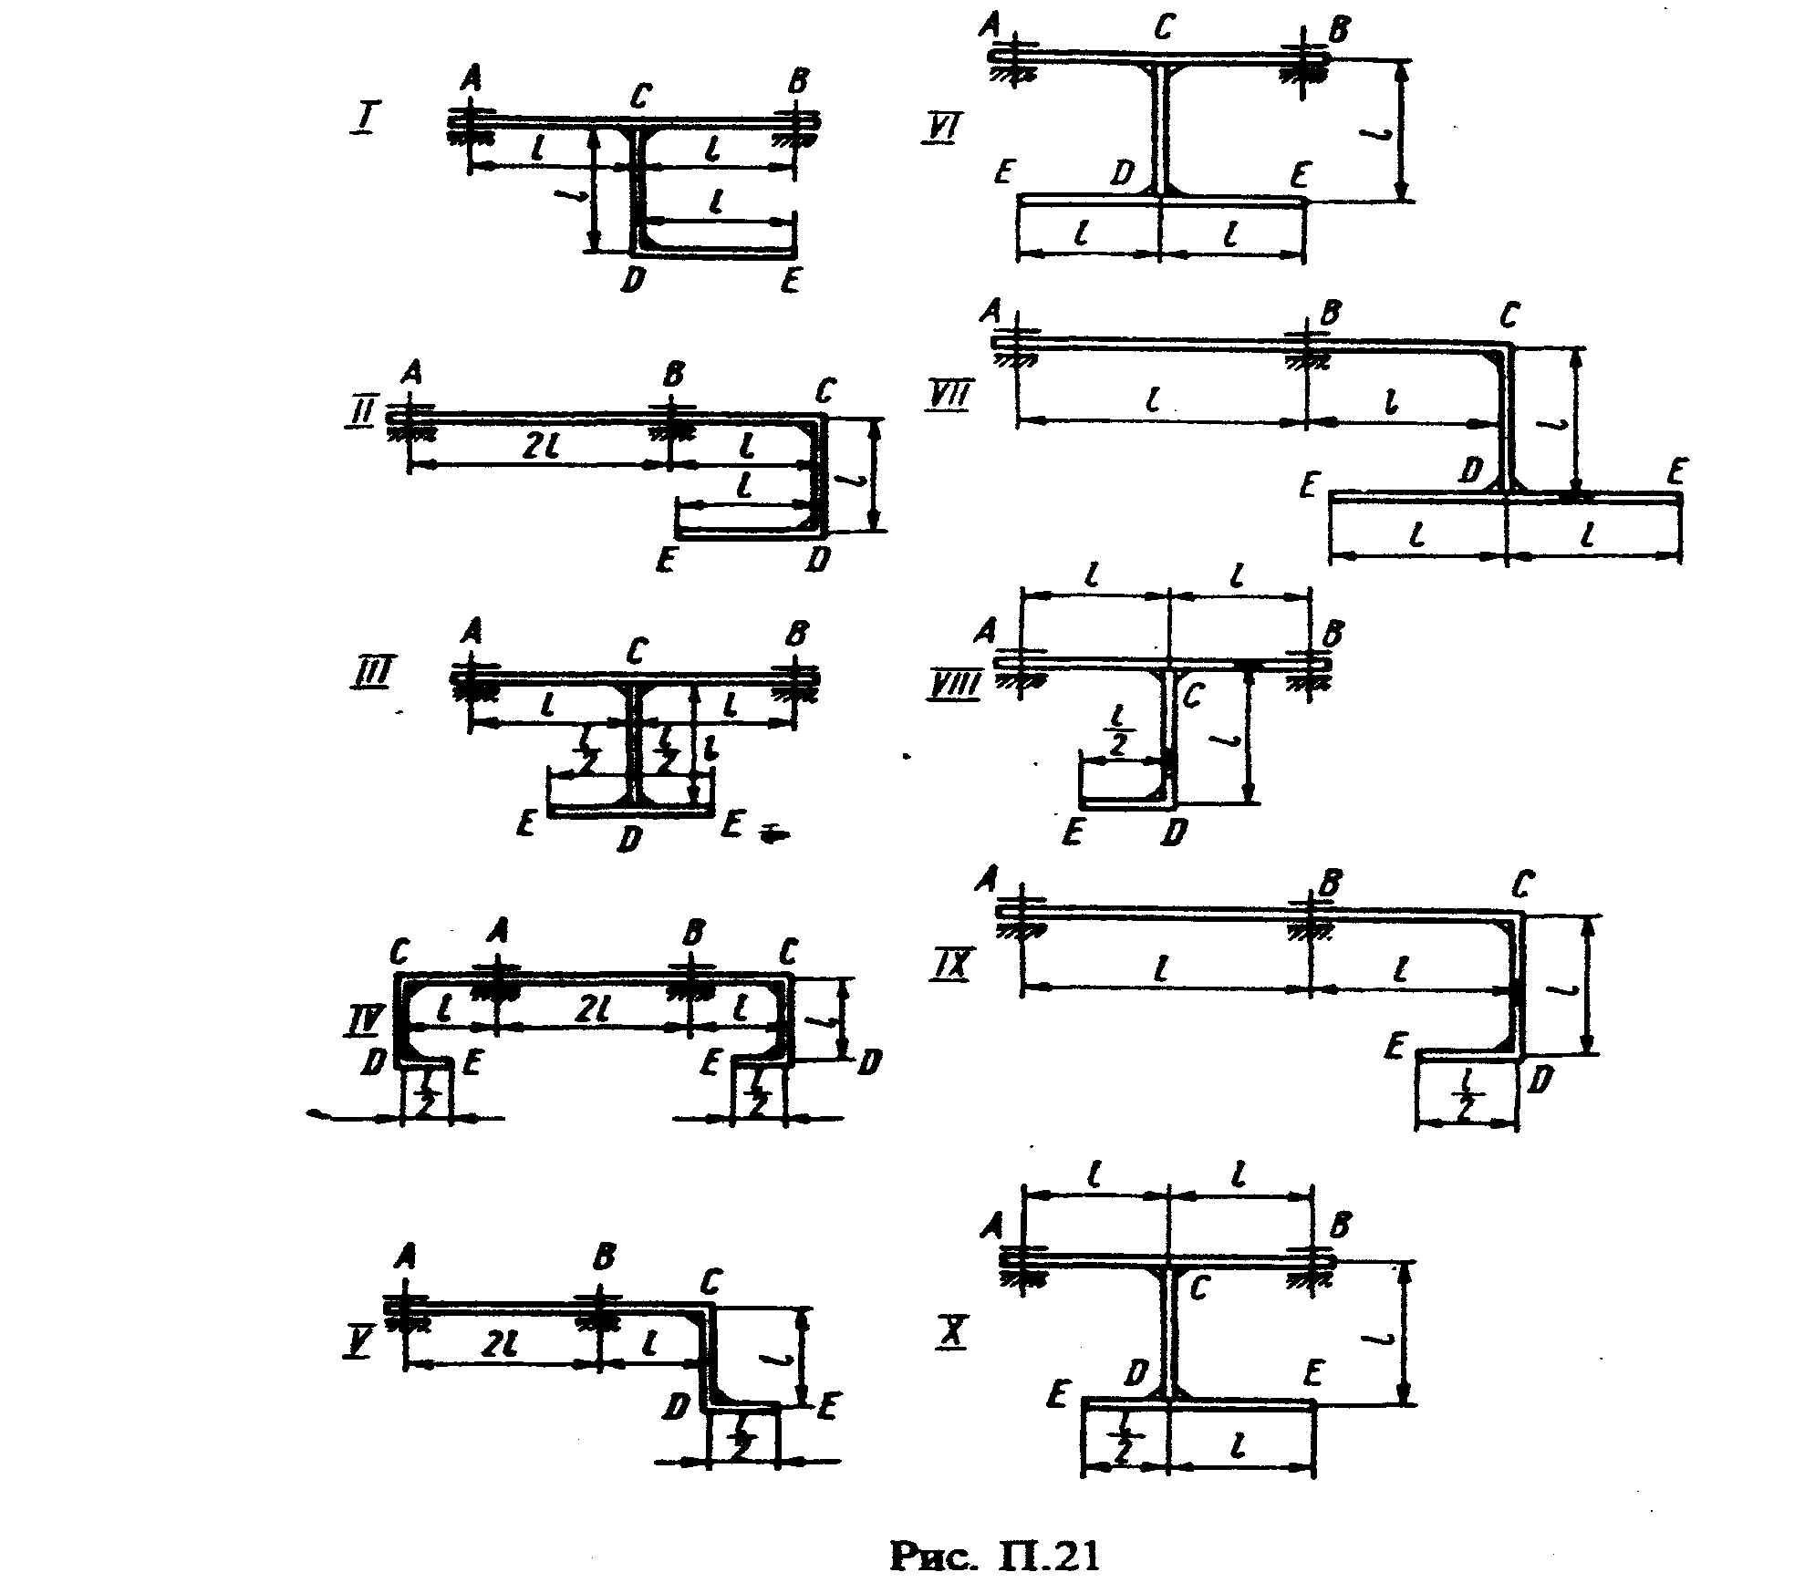

***Решение.***

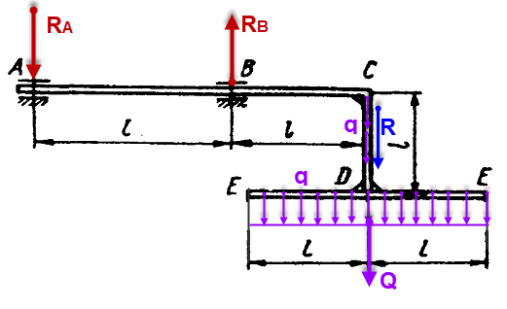

Рис.1

1. Определяем интенсивность сил инерции *рi*в отдельных стержнях.

*Участок АВС.* Силы инерции отдельных частиц стержня взаимно уравновешиваются и изгиба не вызывают; таким образом *рiАВС*= 0;

*Участок СD.* Силы инерции направлены вдоль оси стержня. На расстоянии *x* от оси вращения интенсивность их будет равна



Где

- площадь сечения стержней

т.е. при *x*= 0



при *x*= l



Обозначим буквой *q*интенсивность сил инерции в точке *х* т.е.



*Участок DЕ.* Так как этот участок параллелен оси вращения, то интенсивность сил инерции на нем будет постоянна и равна

*рiDE*= *q* = const.

Эпюры инерционных сил, действующих на рассматриваемую систему, показаны на рис. 1.

**2. Определяем опорные реакции**

Равнодействующая распределенной вдоль стержня *CD* инерционной нагрузки *pi*равна площади эпюры *pi*, т.е. в данном случае площади треугольника



Находим  (Рис.1)

Составляем уравнения равновесия

 



 



Проверка









Реакции определенны верно

 

**3. Строим эпюры изгибающих моментов**

(рис.2)

первый участок (АВ)





При  

При  

2-oй участок (BC)





При  

При  

Третий участок *DE (справа налево)*



- парабола

При  

При  - парабола

Четвертый участок *DE (слева направо)*





При  

При  - парабола

Максимальное значение изгибающего момента в точке В (рис.2)

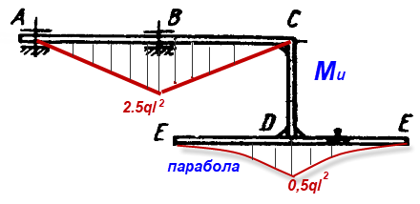

или



площадь стержня





Запишем условие прочности в виде



где осевой момент сопротивления круглого поперечного сечения подсчитываем по формуле *Wz*= 0,1*d*3.

Таким образом, условие прочности имеет вид



-угловая скорость

Число оборотов





Находим



Число оборотов

